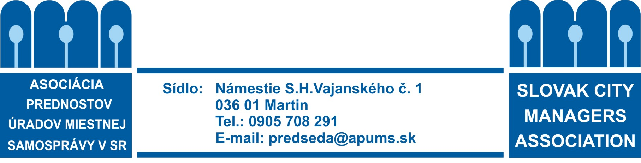

V Martine dňa 12.3.2011

P O Z V Á N K A
Pozývam Vás na rokovanie Rady APÚMS SR, ktoré sa uskutoční

dňa 16. marca 2011 o 16,00 hod.
v Grand hoteli Permon - Podbanské

Program:

- Otvorenie,
- Vyhodnotenie uznesení rady APUMS,
- Organizačné zabezpečenie Snemu a odbornej konferencie APUMS:
  - program snemu, členská základňa, pracovné predsedníctvo, komisie, voľby, pracovné materiály, návrh uznesenia, hostia, ...
  - program konferencie,
  - organizačné a technické zabezpečenie konferencie /moderovanie, prezentácia, tlačové správy, strava, technika, partneri, .../
- Informatívna správa o medzinárodných aktivitách APUMS,
- Rôzne / manažérske vzdelávanie prednostov – nový cyklus, seminár o etike, .../
- Záver.

Žiadam Vás, aby ste si svoje pracovné i osobné záležitosti zariadili tak, aby ste sa rokovania Rady APUMS SR mohli zúčastniť. Náklady na ubytovanie z 16.3. na 17.3.2011 a stravu hradí pre členov rady zo svojho rozpočtu APUMS SR.
V prípade, že sa z neodkladných záležitostí rokovania nebudete môcť zúčastniť, oznámte to na e-mail veres@apums.sk alebo telefonicky na číslo 0905708291.

S pozdravom

JUDr. Dušan Ilčík v.r.
prezident APÚMS SR

Obdržia:
- všetci členovia Rady APÚMS SR
- výkonný predseda APUMS
- predsedníčka kontrolnej komisie
- hospodárka,

